Introduccion.
El trabajo expone la construccion de un modelo de negocio basado en una plataforma digital llamado PulsePro, la cual esta diseñada para crear rtuinas de ejercici, planes de alimentacion y estrategias de bienestar personalizadas con el apoyo de una inteligencia artificial. Apartir de la metodologia del modelo de negocio tipo canvas, se establece una estructua basica de la propuesta incluyendo sus actividades clave, recursos, canales de distribucion, clientes y fuentes de ingreso.
Este proyecto tiene como objetivo principal aplicacr conceptos de analisis de factibilidad, pertinencia, viabilidad tecnica y financiera. Asi mismo, se incorpotan criterios de redacion, uso adecuado de herramientas ofimaticas y demas.

Justificacion del proyecto:
La falta de personalizacion y acompañamiento en aplicaciones de bienestar ha generado la necesidad de nuevas soluciones tecnologicas mas cercanas y adaptables. El proyecto en cuestion responde a la necesidad integrando un asistente inteligente que pueda interactuar, resolver dudas y ajustar planes en tiempo real.

Propuesta de valor:
La plataforma destaca por su accesibilidad, su enfoque interactivo con IA y su capacidad de adaptacion al perfil de cada usuario, superando la rigidez de las aplicaciones convencionales.

Aplicación Canvas:
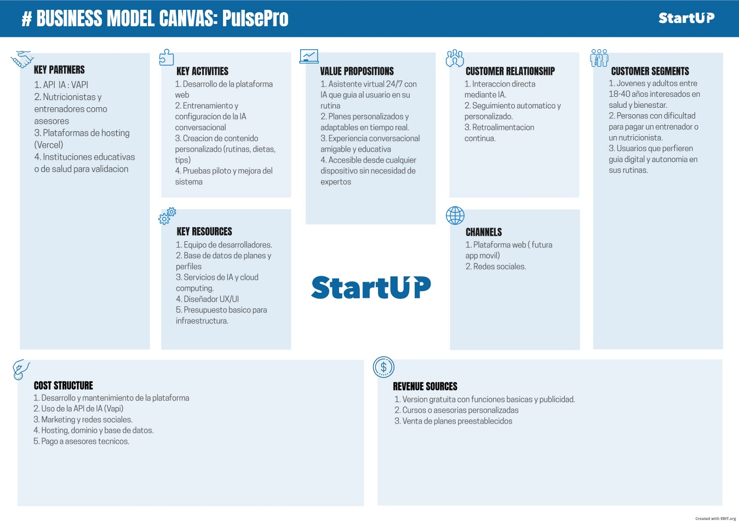

Conclusiones:
PulsePro representa una propuesta innovadora que aprovecha la inteligencia artifical para transformar la forma en la que las personas acceden a planes de bienestar personalizados. A traves del modelo canvas fue posible estructurar una vision clara y concisa del funcionamiento del emprendimiento.
Referencias Bibliograficas:
OpenAI. (2023). OpenAI API documentation. https://platform.openai.com/docs
PMI. (2017). Guía de los fundamentos para la dirección de proyectos (Guía del PMBOK) (6.ª ed.). Project Management Institute.
Osterwalder, A., & Pigneur, Y. (2010). Generación de modelos de negocio. Deusto.
Ministerio de Salud de Colombia. (1993). Resolución 08430 de 1993. https://www.minsalud.gov.co

